# 7数据结构

## 数组

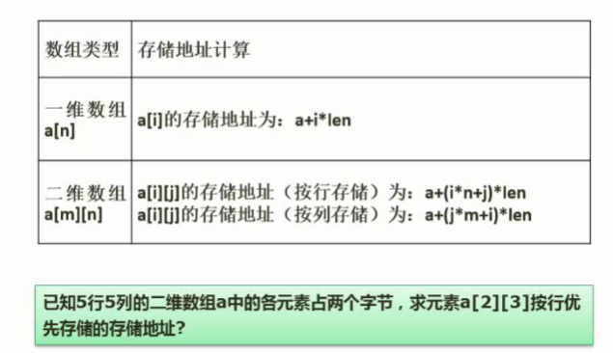

代公式 a+(2*5+3)*2 = a+26

A[0][0] = a

### 稀疏矩阵

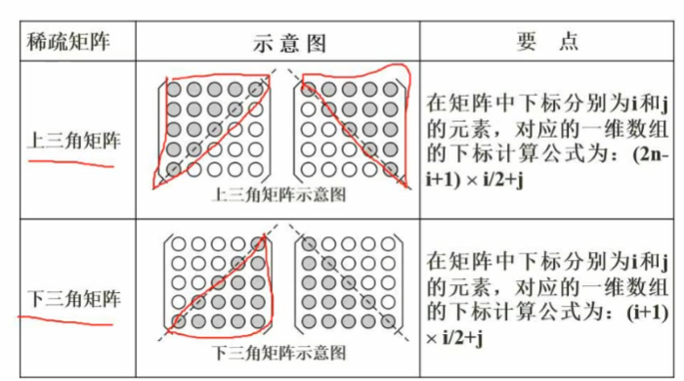

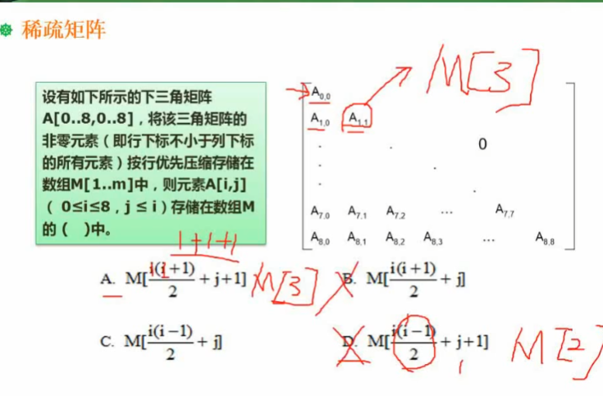

记公式太麻烦了，最简单的方法就是代入法，代入和结果不一致的肯定是错误答案。

### 顺序储存和链式储存

